MÔN HỌC: KIẾN TRÚC HƯỚNG DỊCH VỤ (SOA)
BÁO CÁO CHỨC NĂNG DỊCH VỤ QUẢN LÝ PHIM
(MOVIE SERVICE)
Bài tập lớn: Hệ thống đặt vé xem phim theo kiến trúc Microservices
(Phiên bản giữa kỳ v2.1)

Họ và tên sinh viên: | Lý Khôi Nguyên
Mã số sinh viên (MSSV): | 52400025
Vai trò & Dịch vụ phụ trách: | Thành viên 1 (TV1) - Movie Service (Dịch vụ Quản lý Phim)
Cổng hoạt động (Port): | 5001 (Lắng nghe: 0.0.0.0:5001)
Công nghệ giữa kỳ (Core): | Python 3.10+ (http.server, ThreadingHTTPServer, pymysql)
Cơ sở dữ liệu: | MySQL movie_db (Bảng movies)

1. GIỚI THIỆU DỊCH VỤ (ROLE & BOUNDARY)
Trong kiến trúc Microservices của hệ thống Đặt vé xem phim, Movie Service đóng vai trò là danh mục phim trung tâm (Catalog Service), chịu trách nhiệm quản lý toàn bộ vòng đời của dữ liệu phim (mã phim, tựa phim, thể loại, thời lượng và áp phích minh họa).
• Client App (:8080): Gọi trực tiếp Movie Service để lấy danh sách phim đang chiếu và xem chi tiết phim.
• Admin Dashboard (:8081): Gọi trực tiếp để thực hiện các thao tác quản trị CRUD (Thêm, Sửa, Xóa phim).
• Showtime Service (:5002) & Booking Service (:5004): Tham chiếu dữ liệu phim thông qua mã định danh logic movie_id.
• Độc lập dữ liệu: Movie Service sở hữu độc quyền cơ sở dữ liệu movie_db, đảm bảo nguyên tắc Database-per-service.
2. CÔNG NGHỆ ÁP DỤNG & CÁCH TRIỂN KHAI
• Ngôn ngữ: Python 3.10+ (Thực thi trên Python 3.14).
• Bộ máy Web giữa kỳ: Sử dụng thư viện chuẩn http.server với BaseHTTPRequestHandler và ThreadingHTTPServer. Lớp ThreadingHTTPServer cho phép phục vụ nhiều yêu cầu đồng thời (Multi-threading), khắc phục hiện tượng nghẽn mạng.
• Bộ định tuyến (Router): Tự xây dựng bằng Regex (re.compile) để ánh xạ chính xác endpoint /api/movies và /api/movies/{id}.
• Driver CSDL: pymysql kết hợp DictCursor, trả kết quả dạng Dictionary tương thích tự nhiên với JSON.
• Bảo mật SQL: Toàn bộ truy vấn sử dụng Prepared Statements với tham số %s, ngăn chặn triệt để lỗ hổng SQL Injection.
• CORS & Preflight: Đầy đủ Header Access-Control-Allow-* và phản hồi mã HTTP 204 No Content cho phương thức OPTIONS.
3. THIẾT KẾ CƠ SỞ DỮ LIỆU (DATABASE & ERD)
3.1. Sơ đồ thực thể liên kết (ERD)
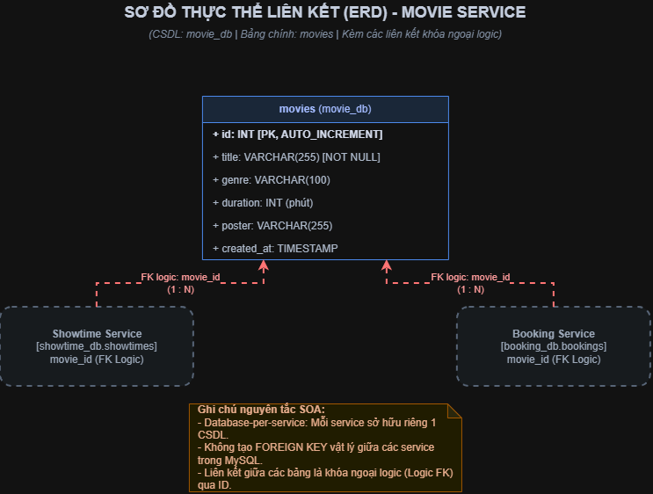

3.2. Cấu trúc bảng movies (CSDL movie_db)
Tên cột | Kiểu dữ liệu | Ràng buộc | Mô tả ý nghĩa
id | INT | PK, AUTO_INCREMENT | Mã định danh duy nhất của bộ phim
title | VARCHAR(255) | NOT NULL | Tên tác phẩm điện ảnh
genre | VARCHAR(100) | NULL | Thể loại phim (Hành động, Tâm lý, Hoạt hình...)
duration | INT | NULL | Thời lượng chiếu (tính theo phút)
poster | VARCHAR(255) | NULL | Tên file hoặc đường dẫn ảnh poster
created_at | TIMESTAMP | DEFAULT CURRENT_TIMESTAMP | Thời điểm tạo bản ghi

Giải thích khóa ngoại logic: Bảng movies không sử dụng khóa ngoại vật lý (FOREIGN KEY) sang các bảng khác trong CSDL. Tuy nhiên, trường id đóng vai trò khóa ngoại logic (Logic FK) cho showtime_db.showtimes (cột movie_id) và booking_db.bookings (cột movie_id). Tính nhất quán dữ liệu do tầng dịch vụ bảo đảm.
4. PHÂN TÍCH THIẾT KẾ HỆ THỐNG (USE CASE & DFD)
4.1. Sơ đồ Use Case mức ý niệm
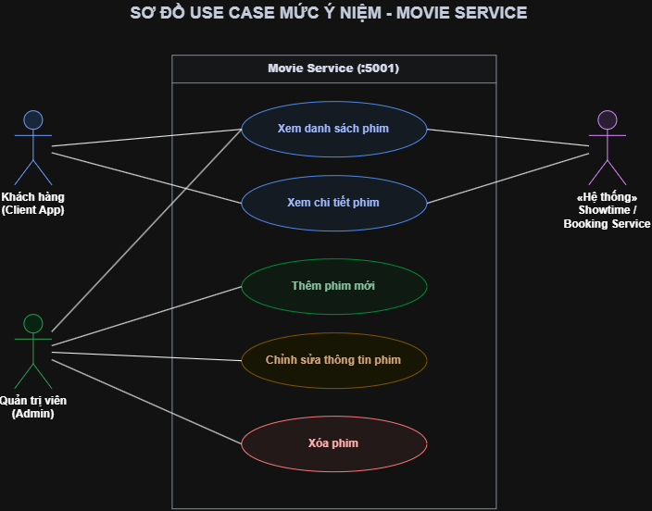

Hệ thống Movie Service bao gồm 3 tác nhân (Khách hàng, Quản trị viên, Hệ thống khác) và 5 Use Case cốt lõi:
• Xem danh sách phim & Xem chi tiết phim: Phục vụ Khách hàng và các Service khác.
• Thêm phim mới, Chỉnh sửa thông tin phim, Xóa phim: Dành riêng cho Quản trị viên.
4.2. Sơ đồ luồng dữ liệu (DFD - Ký hiệu Gane–Sarson)
A. Sơ đồ ngữ cảnh (DFD Mức 0):
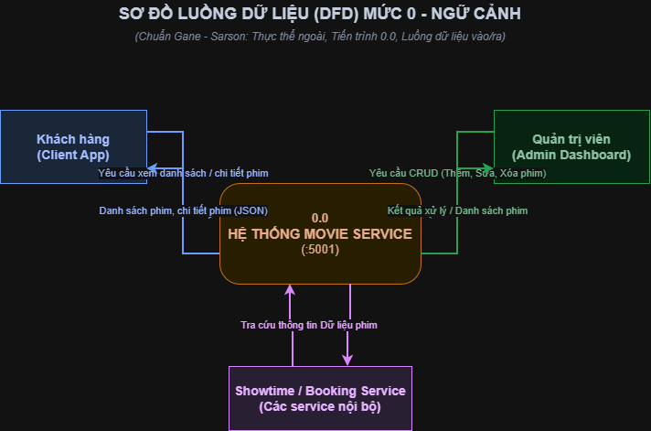

Tiến trình 0.0 (Movie Service) tiếp nhận yêu cầu từ Khách hàng (tra cứu) và Admin (CRUD), sau đó trả về phản hồi chuẩn JSON.
B. Phân rã chức năng (DFD Mức 1):
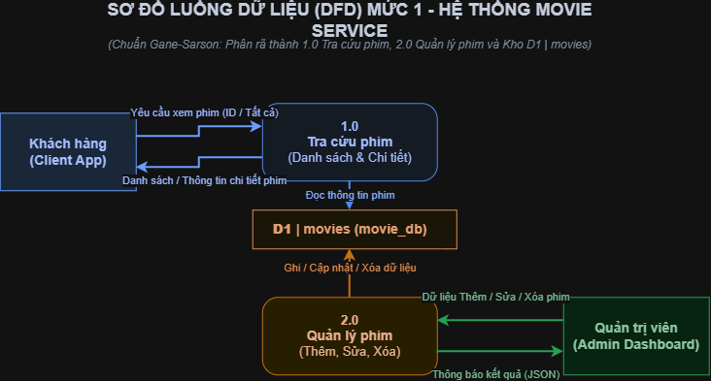

Hệ thống tách thành 2 tiến trình chính:
• Tiến trình 1.0 (Tra cứu phim): Đọc dữ liệu từ kho D1 | movies cung cấp cho Khách.
• Tiến trình 2.0 (Quản lý phim): Tiếp nhận thao tác từ Admin để ghi, sửa, xóa dữ liệu trong kho D1 | movies.
C. Phân rã tiến trình 2.0 (DFD Mức 2):
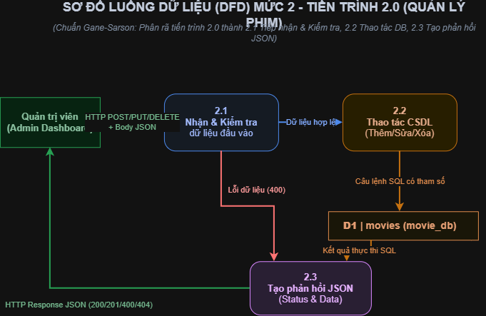

Tiến trình 2.0 được chi tiết hóa thành 3 bước logic cân bằng luồng vào ra:
• 2.1 Tiếp nhận & Kiểm tra: Xác thực trường title và duration hợp lệ.
• 2.2 Thao tác CSDL: Thực thi câu lệnh SQL có tham số tới kho D1 | movies.
• 2.3 Tạo phản hồi JSON: Đóng gói mã trạng thái và dữ liệu theo chuẩn { status, data }.
5. ĐẶC TẢ API & KẾT QUẢ KIỂM THỬ THỰC TẾ (P6)
Method | URL | Input | Output thành công | Mã HTTP
GET | /api/movies | None | {"status":"success","data":[...]} | 200 OK
GET | /api/movies/{id} | id trên URL | {"status":"success","data":{...}} | 200 OK / 404
POST | /api/movies | JSON: title, duration, genre, poster | {"status":"success","data":{...}} | 201 Created / 400
PUT | /api/movies/{id} | id trên URL, JSON cập nhật | {"status":"success","data":{...}} | 200 OK / 404
DELETE | /api/movies/{id} | id trên URL | {"status":"success","data":{"deleted":true}} | 200 OK / 404

Ảnh chụp màn hình kiểm thử API thực tế bằng curl / PowerShell / Postman:
[Dán ảnh chụp màn hình chạy lệnh curl hoặc Postman kiểm thử các endpoint GET, POST, PUT, DELETE vào đây]

6. GIAO DIỆN QUẢN TRỊ TRANG ADMIN (P7)
Trang admin_movie.html được xây dựng bằng HTML, CSS, JavaScript thuần với các tính năng:
• Hiển thị danh sách bảng phim mẫu trực quan (tên phim, thể loại, thời lượng, poster).
• Nút 'Tải lại' cập nhật dữ liệu từ API cổng 5001.
• Modal 'Thêm phim mới' và 'Chỉnh sửa thông tin phim'.
• Nút 'Xóa' có hộp thoại xác nhận trước khi thực hiện xóa.
• Bắt lỗi mất kết nối nếu server tắt, hiện thông báo hướng dẫn quản trị viên.
[Dán ảnh chụp màn hình giao diện admin_movie.html hiển thị dữ liệu thật vào đây]

7. KẾT LUẬN & HƯỚNG PHÁT TRIỂN
• Kết quả đạt được: Hoàn thành 100% 8 sản phẩm (P1-P8) theo phiếu giao việc giữa kỳ. Server chạy ổn định, đa luồng, hỗ trợ CORS, chống SQL Injection và tuân thủ tuyệt đối hợp đồng API chung.
• Kế hoạch cuối kỳ: Chuyển đổi từ http.server sang framework Django, sử dụng Django ORM, tích hợp xác thực phân quyền bằng JWT (JSON Web Token) cho các endpoint ghi (POST/PUT/DELETE) và sử dụng Django Admin.

